USB computer aansluitingen
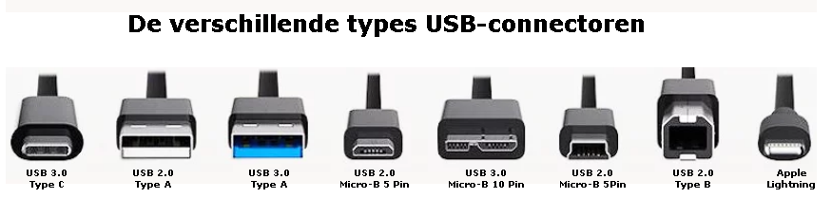
Indien U van plan bent een nieuwe computer, laptop of andere randapparatuur aan te schaffen is het van belang te weten welke USB aansluitingen van belang zijn..
Er zijn meerdere soorten USB kabels/aansluitingen.
Om te beginnen is er de ‘normale’ meestal wel bekende USB [=USB-A]
Veel apparatuur maakt nu nog gebruik van deze aansluiting.
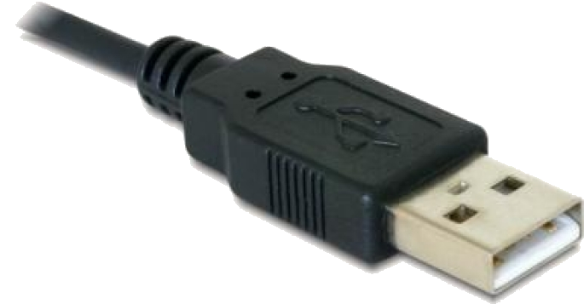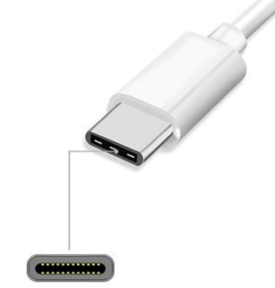
USB type A | USB Type C

Daarnaast heb je de minder bekende USB-B.
Deze zie je nog wel eens bij randapparatuur zoals printers.
Nieuw en zeker in de toekomst van belang is USB-C
USB-C is een van de nieuwste aansluitingen die op veel nieuw uitgebrachte computers, notebooks, laptops, smartphones en randapparatuur wordt gebruikt. Bijvoorbeeld op de nieuwe Apple MacBooks, Samsung Galaxy S8 en S9(+) en smartphones van Huawei, LG en de OnePlus. Niet alleen voor fabrikanten van consumentenelektronica is USB-C interessant, ook voor consumenten is de USB-C aansluiting heel handig.
Het grote voordeel van USB-C is dat deze aansluiting USB 3.1 ondersteunt. Deze USB versie haalt bij USB3.1 Gen 1 datasnelheden van 5 Gigabit per seconde (Gbit/s) en bij USB3.1 Gen 2 tot wel 10 Gbit/s. Houd er rekening mee dat USB-C kabels alleen de hoge datasnelheden halen als uw apparaat USB 3.1 ondersteunt. In de praktijk betekent het dat u makkelijker grote bestanden kunt overzetten en omdat USB type C kabels een groot vermogen tot wel 100 Watt aankunnen, zal het in de toekomst zelfs mogelijk worden om via USB-C 2 met elkaar verbonden notebooks op te laden.
Het USB-C-stekkertje is symmetrisch, dat betekent dat je ‘m nooit verkeerd in de poort kunt stoppen. Bij de oude USB-stekker moest je eerst uitvinden wat de boven- en onderkant was.
Dus.. USB-Type C is de toekomst !

